

**Структура:**

|  |  |  |  |
| --- | --- | --- | --- |
| Корисна інформація  (науковцям, освітянам, інноваторам) | | Захист на здобуття наукового ступеня | |
| Наукові періодичні фахові видання України | Тематичні підбірки академічних текстів | | Наукові заходи |
| Наукові метрики | Наукове рецензування | | Академічна доброчесність |
| Контент НРАТ (статистика) | | | |

|  |  |  |  |
| --- | --- | --- | --- |
| E:\! ! ! Делаю отчет 2017\Репозит ПИШУ\Портал НРАТ\Наповнення\Картинки Pixbay\book-bindings-3172471_1920.jpg | | E:\! ! ! Делаю отчет 2017\Репозит ПИШУ\Портал НРАТ\Наповнення\Картинки Pixbay\workplace-1245776_1920.jpg | |
| **Корисна інформація  (науковцям, освітянам, інноваторам)** | | **Захист на здобуття**  **наукового ступеня** | |
|  | |  | |
| E:\! ! ! Делаю отчет 2017\Репозит ПИШУ\Портал НРАТ\Наповнення\Картинки Pixbay\magazine-806073_1920.jpg | E:\! ! ! Делаю отчет 2017\Репозит ПИШУ\Портал НРАТ\Наповнення\Картинки Pixbay\banner-1763847_1920.jpg | | E:\! ! ! Делаю отчет 2017\Репозит ПИШУ\Портал НРАТ\Наповнення\Картинки Pixbay\event-1597531.jpg |
| **Наукові періодичні фахові видання України** | **Тематичні підбірки академічних текстів** | | **Наукові заходи** |
|  |  | |  |
| E:\! ! ! Делаю отчет 2017\Репозит ПИШУ\Портал НРАТ\Наповнення\Картинки Pixbay\arrows-2167840_1920.jpg | E:\! ! ! Делаю отчет 2017\Репозит ПИШУ\Портал НРАТ\Наповнення\Картинки Pixbay\adult-1868015_1920.jpg | | E:\! ! ! Делаю отчет 2017\Репозит ПИШУ\Портал НРАТ\Наповнення\Картинки Pixbay\feng-shui-1927590_1920.jpg |
| **Наукові метрики** | **Наукове рецензування** | | **Академічна доброчесність** |
| E:\! ! ! Делаю отчет 2017\Репозит ПИШУ\Портал НРАТ\Наповнення\Картинки Pixbay\shelf-3195135_1920.jpg | | | |
| **Контент НРАТ (статистика)** | | | |

**Нижче – макет розміщення інформації за кожною опцією/позицією,**

**сіра відбивка означає перехід на новий екран**

|  |
| --- |
|  |

|  |  |  |  |  |
| --- | --- | --- | --- | --- |
|  | | | | |
| E:\! ! ! Делаю отчет 2017\Репозит ПИШУ\Портал НРАТ\Наповнення\Картинки Pixbay\book-bindings-3172471_1920.jpg | | | | |
| **Корисна інформація** | | | | |
| **науковцям**  - новини  - нормативна база  - обговорення документів  - кращі практики, досвід | **освітянам**  - новини  - нормативна база  - обговорення документів  - кращі практики, досвід | | | **інноваторам**  - новини  - нормативна база  - обговорення документів  - кращі практики, досвід |
|  |  | | |  |
|  | | | | |
|  | | | | |
| E:\! ! ! Делаю отчет 2017\Репозит ПИШУ\Портал НРАТ\Наповнення\Картинки Pixbay\workplace-1245776_1920.jpg | | | | |
| **Захист на здобуття наукового ступеня** | | | | |
| оголошення про захист на здобуття  наукового ступеня кандидата наук / доктора філософії | | | оголошення про захист на здобуття  наукового ступеня доктора наук | |
|  | | | | |
|  | | | | |
| E:\! ! ! Делаю отчет 2017\Репозит ПИШУ\Портал НРАТ\Наповнення\Картинки Pixbay\magazine-806073_1920.jpg | | | | |
| **Наукові періодичні фахові видання** | | | | |
| Наукові періодичні фахові видання  - реєстр наукових фахових видань України  - перелік друкованих наукових фахових видань  - перелік електронних наукових фахових видань  - нормативні документи та роз’яснення МОН  - база даних наукових видавництв  - кращі практики  - зворотній зв’язок | | | | |
|  | | | | |
|  | | | | |
|  | | | | |
| E:\! ! ! Делаю отчет 2017\Репозит ПИШУ\Портал НРАТ\Наповнення\Картинки Pixbay\banner-1763847_1920.jpg | | | | |
| **Тематичні підбірки академічних текстів**  **за пріоритетами** | | | | |
| за пріоритетами наукової та науково-технічної діяльності  - огляд пріоритетів та аналіз їх виконання  - підбірки академічних текстів за пріоритетами |  | | | за пріоритетами інноваційної діяльності  - огляд пріоритетів та аналіз їх виконання  - підбірки академічних текстів за пріоритетами |
|  | | | | |
|  |  | | |  |
|  |  | | |  |
| E:\! ! ! Делаю отчет 2017\Репозит ПИШУ\Портал НРАТ\Наповнення\Картинки Pixbay\event-1597531.jpg | | | | |
| **Наукові заходи** | | | | |
| **в Україні**  міжнародні всеукраїнські регіональні  та локальні | | **за кордном** | | |
|  | | | | |
| E:\! ! ! Делаю отчет 2017\Репозит ПИШУ\Портал НРАТ\Наповнення\Картинки Pixbay\arrows-2167840_1920.jpg | | | | |
| **Наукові метрики** | | | | |
| Наукові метрики  - що таке наукометрія  - наукометричні показники  - дискусії, обговорення актуальних питань  - топ-10 академічних текстів за запитами користувачів НРАТ  - топ-10 академічних текстів за рекомендаціями рецензентів НРАТ | | | | |
|  | | | | |
|  | | | | |

|  |
| --- |
|  |
| E:\! ! ! Делаю отчет 2017\Репозит ПИШУ\Портал НРАТ\Наповнення\Картинки Pixbay\adult-1868015_1920.jpg |
| **Наукове рецензування** |
| Наукове рецензування  - як підготувати та опублікувати рецензію  - написати рецензію  - ознайомитись з рецензіями |
|  |
|  |
| E:\! ! ! Делаю отчет 2017\Репозит ПИШУ\Портал НРАТ\Наповнення\Картинки Pixbay\feng-shui-1927590_1920.jpg |
| **Академічна доброчесність**  **та авторське право** |
| Академічна доброчесність  та авторське право  - новини  - нормативні посилання  - поняття академічної доброчесності та плагіату  - кращі практики  - інструктивні та методичні матеріали  Інструменти перевірки на плагіат |
|  |
| E:\! ! ! Делаю отчет 2017\Репозит ПИШУ\Портал НРАТ\Наповнення\Картинки Pixbay\shelf-3195135_1920.jpg |
| **Контент НРАТ** |
| Контент НРАТ  - останнє оновлення - дата  - всього академічних текстів  ( у т.ч. за видами)  - інформація про використання ресурсів  НРАТ (прочитано, завантажено,   збережено, рекомендовано,   прорецензовано, процитовано) |
|  |
|  |

**ВЕРХ:**

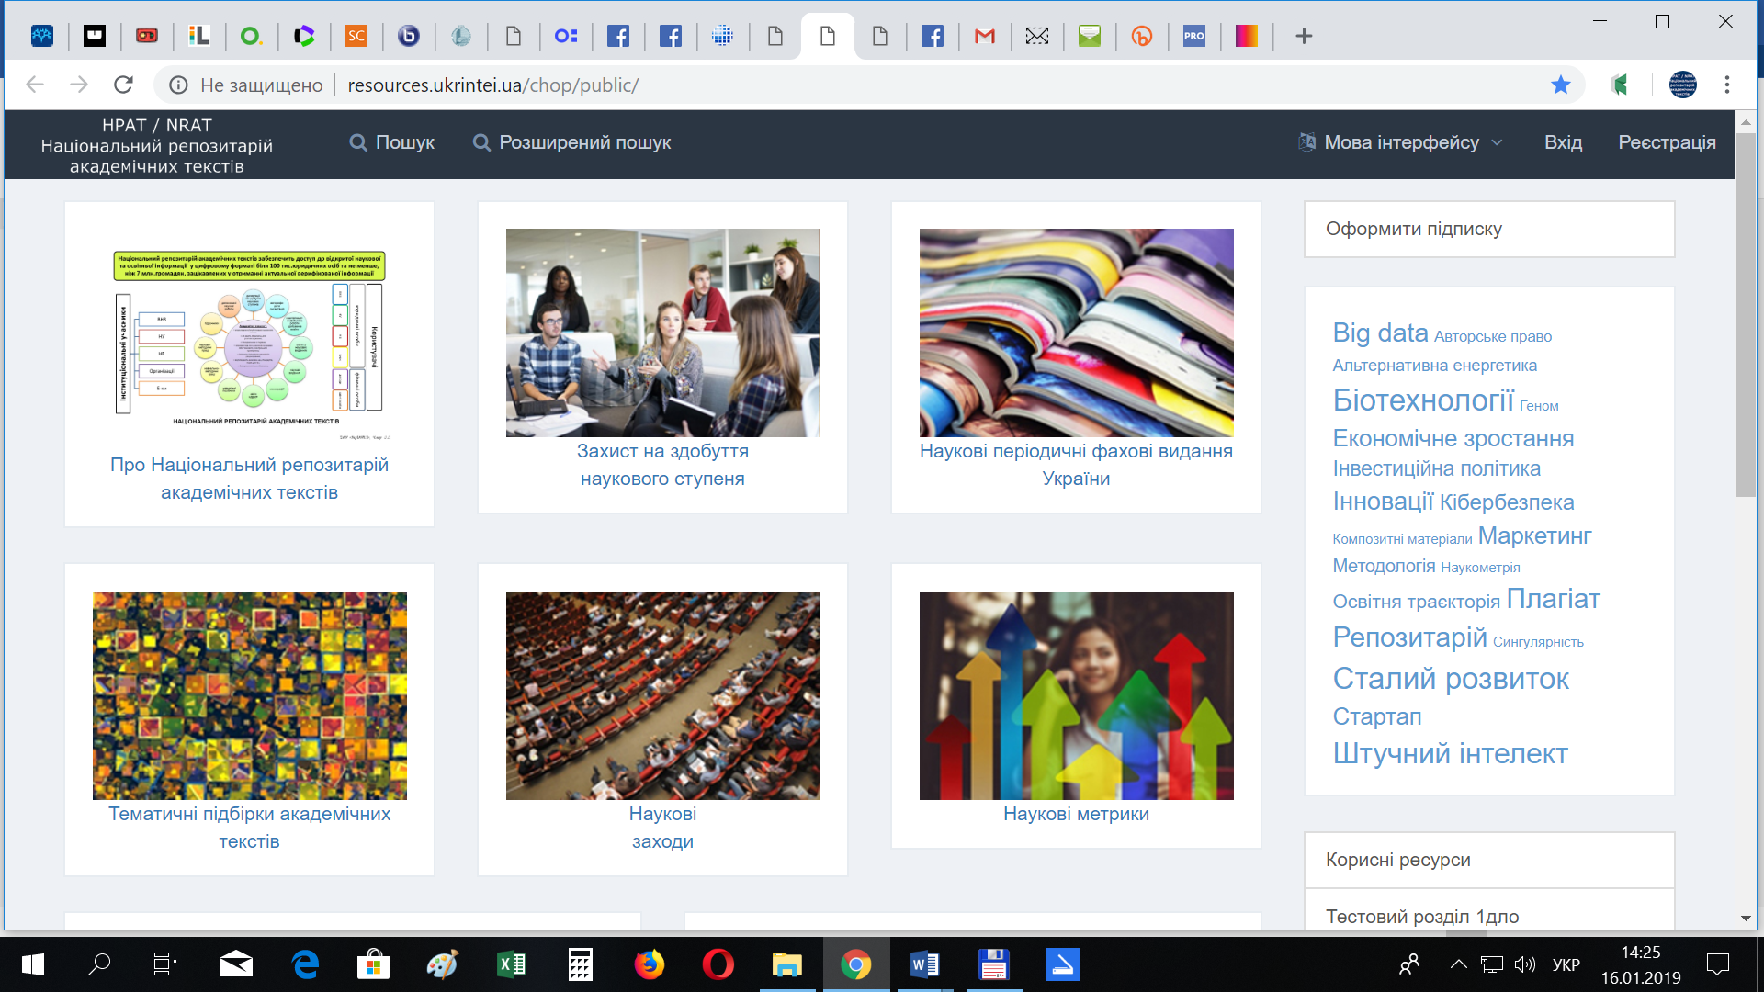

ЛОГО – есть файл

**Пошук** - має працювати для усіх, хто зайшов на сайт.

**Розширений пошук** – нижче має бути примітка: для зареєстрованих користувачів

**Реєстрація / Вхід** коли людина авторизувалась, то замість цього надпису виникає **нікнейм** (наприклад, ES@), а під ним опція **«вийти з системи»**

Укр або 

Для налаштування – шестеренка 

|  |
| --- |
|  |

**НИЗ:**

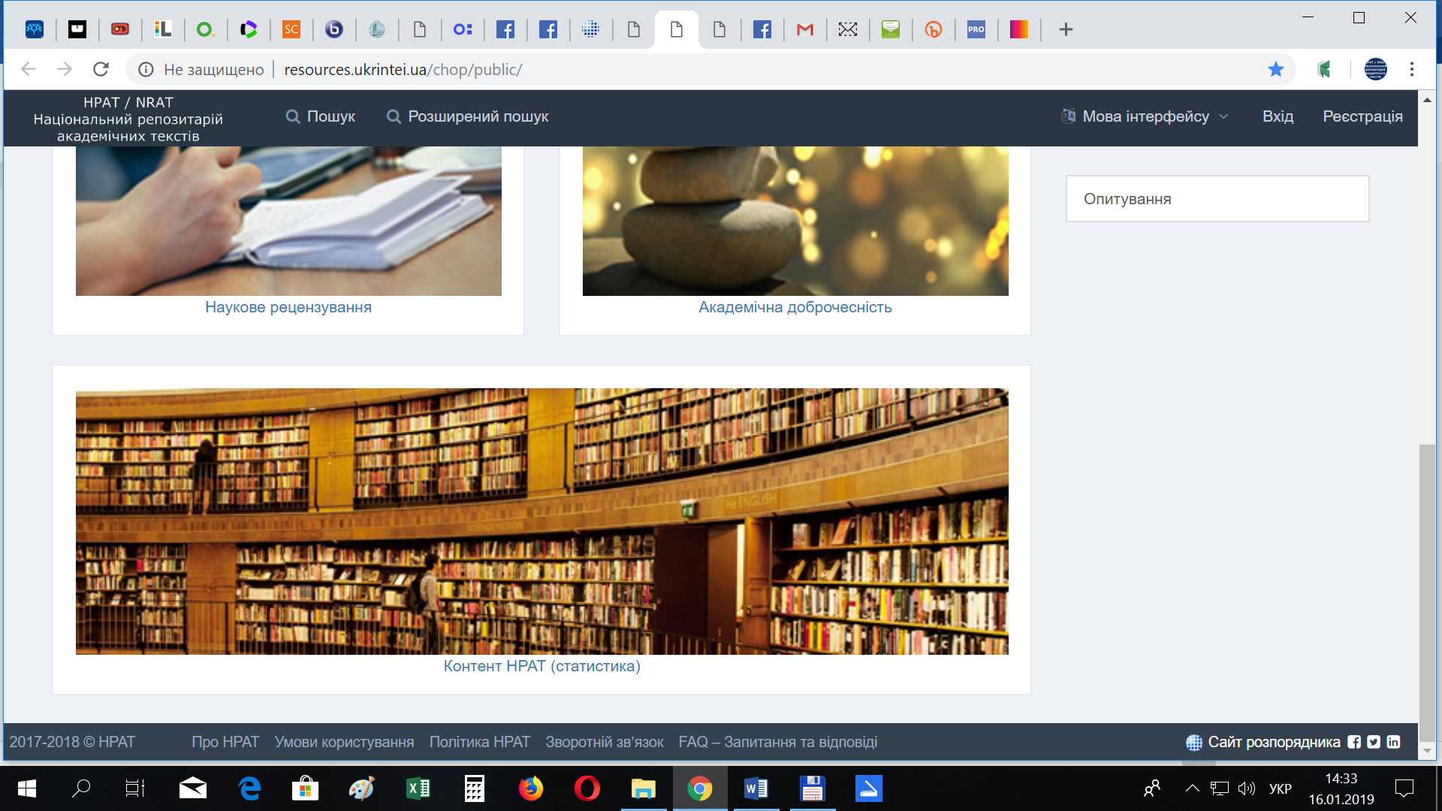

НРАТ, 2018 ©

**Про НРАТ** – тут будуть статті

##### Умови користування – тут будуть статті (у т.ч. Заява про конфіденційність та Плітика щодо файлів cookies, Повідомлення про авторські права тощо)

**Політика НРАТ** – тут будуть статті

**Зворотній зв’язок** –тут буде форма для зворотнього зв’язку і техпідтримки

**Розпорядник НРАТ** - тут будуть статті та перехід на сайт розпорядника

**Ми у соціальних мережах** - FB, Telegram

<https://www.facebook.com/groups/repository.ukrintei/>

<https://t.me/joinchat/AAAAAEclYbHBvX7KI9A6nw?fbclid=IwAR01F7qf7AtXV7n4D94WObT4Di_njbf4fC1Cy3AYFeXZECOHIXWCiYLUG_0>

|  |
| --- |
|  |

|  |
| --- |
|  |

**БОКОВИК**

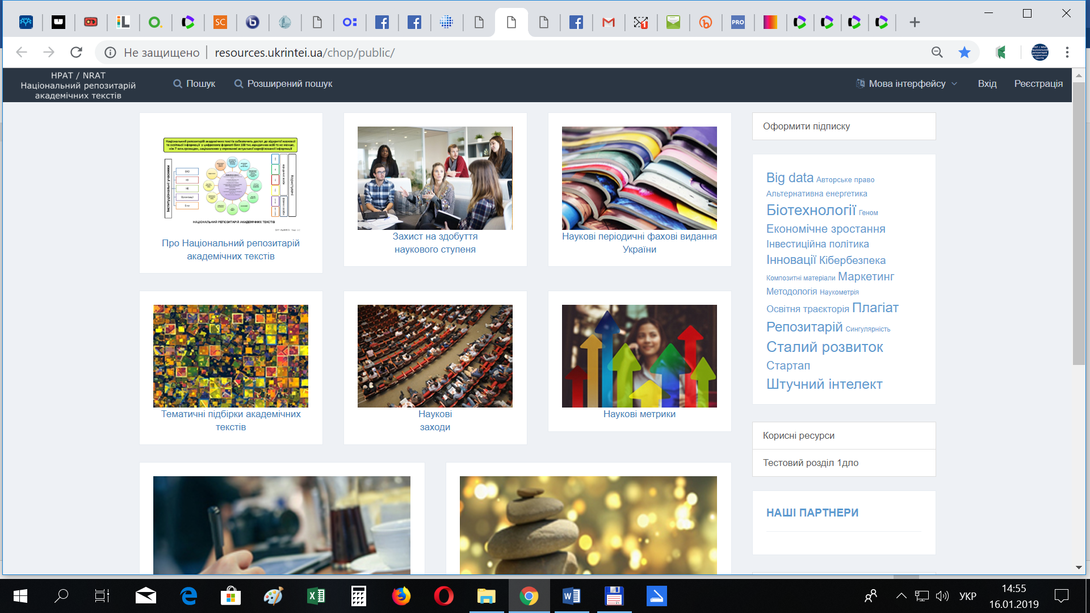

**Оформити підписку** *(всередині – підписка на новини порталу та оновлення контенту НРАТ)*

**Хмара ТЕГІВ**

**Інституційні учасники** *(буде розгортатись перелік усіх інституційних учасників з посиланням або лінком на їх оф.веб-портал чи локальний репозитарій)*

Тут під час реалізації 2-ї черги створення НРАТ буде розміщений перелік усіх інституційних учасників, які почали співпрацю з Національним репозитарієм академічних текстів, з посиланням на їх офіційний веб-сайт та локальний репозитарій

**Наші партнери** *(буде розгортатись перелік усіх оф.партнерів з посиланням або лінком на їх оф.веб-портал)*

Тут передбачається розмістити перелік офіційних партнерів\* НРАТ, з якими по мірі розвитку репозитарію буде налагоджена співпраця, з відомостями про характер співпраці та посиланням на їх офіційний веб-сайт

\* інші інформаційні системи, архіви, компанії

**Корисні ресурси** *(буде розгортатись перелік оф.сайтів ЦОВВ, НАНУ та галуз.акад., репозитарії закордонні та вітчизняні)*

Репозитарії закладів вищої освіти та наукових установ України

(перелік зі шляхами доступу) – є таблиця, відформатуємо для сайту

[Президент України](http://president.gov.ua/)

[Верховна Рада України](http://rada.gov.ua/)

[Урядовий портал](http://www.kmu.gov.ua/)

[Центральні та місцеві органи виконавчої влади](https://www.kmu.gov.ua/ua/catalog)

Міністерство освіти і науки України

[Національна академія наук України](http://www.nas.gov.ua/UA/Pages/default.aspx)

[Національна академія педагогічних наук України](http://naps.gov.ua/)

[Національна академія аграрних наук України](http://naas.gov.ua/)

[Національна академія медичних наук України](http://www.amnu.gov.ua/)

[Національна академія правових наук України](http://www.aprnu.kharkiv.org/)

**Опитування** *(тут буде відкрите опитування щодо функціоналу оф.веб-порталу, зручності інтерфейсу тощо)*

|  |
| --- |
|  |

Фахові видання

[РЕЄСТР наукових фахових видань України](http://resources.ukrintei.ua/refer/search)

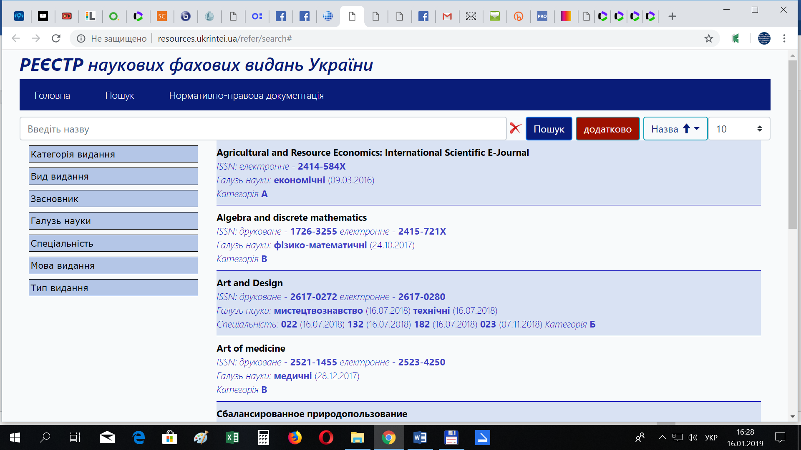

[Перелік наукових фахових видань України, в яких можуть публікуватися результати дисертаційних робіт на здобуття наукових ступенів доктора і кандидата наук](https://mon.gov.ua/storage/app/media/atestatsiya-kadriv-vyshchoi-kvalifikatisii/2018/12/naukovikh-fakhovikh-vidan-071118.doc)

[Перелік електронних наукових фахових видань України, в яких можуть публікуватися результати дисертаційних робіт на здобуття наукових ступенів доктора і кандидата наук](https://mon.gov.ua/storage/app/media/atestatsiya-kadriv-vyshchoi-kvalifikatisii/2018/12/elektronnikh-fakhovikh-vidan-071118.doc)

[Відповіді на найпоширеніші запитання про фахові видання](https://mon.gov.ua/storage/app/media/pravo-diyalnosti/2018/24/1000.pdf)